Знакомство с производством.
Производство трубы LDFORS находится в городе Челябинск, по адресу Енисейская 53ж. на производственной площадке ЧФЗ.
На сегодняшний день производство состоит из трех линий. Две из них производят металлополимерную трубу с примерной общей мощностью производства до 45 тыс. килограмм сырья в месяц или 400 тыс. метров и одна линия - это традиционное производство полипропиленовой трубы с переработкой до 50 тыс. килограмм сырья в месяц (к примеру DN20 SDR 6 -275 тыс. метров), количество метров зависит от DN и толщины стенки.

Из чего производят полипропиленовые трубы? Классы эксплуатации.
Для изготовления труб и фитингов используются следующие типы полипропилена:
1. PP-H (Пэ-Пэ-Аш) (ПП-Г или ПП тип 1) – полипропилен гомополимер (однородный), полипропилен без привитого сополимера
2.PP-B (Пэ-Пэ-Бэ) (ПП-Б или ПП тип 2) – полипропилен блоксополимер ("со" - больше одного), полимер пропилена с привитым этиленом с эластичной модификации фиксированной длинны
3.PP-R (Пэ-Пэ-Эр) (ПП-Р или ПП тип 3) – полипропилен рандомсополимер (случайной связи сополимера), полимер пропилена с привитым этиленом случайной связи.
Это 3 типа сырья, из которого чаще всего производят трубы и фитинги, каждый из них в дальнейшем имеет различные характеристики в эксплуатации.
Полипропилен поставляется в виде полупрозрачных гранул, преимущественно в мешках.
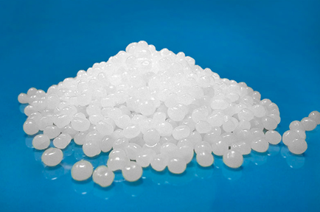

Производство ПП Труб
- Расплавка материала
Гранулированный полипропилен засыпается в цилиндрическое устройство (шнек), разбитое на секторы, со строго регулируемой температурой в каждом из них. Шнек постоянно вращается, гранулы вещества перемешиваются и расплавляются. На выходе из устройства посредством специальных форм под высоким давлением образуется полипропиленовая труба.
- Формообразование
Формообразование изделия происходит в экструзионной головке при помощи формы для ограничения внутреннего и наружного диаметра трубы. Сама голова подключается к бункеру через нагревательные устройство.
- Калибровка, резка.
Труба фиксируется по наружному диаметру и запирается с двух сторон в вакуумном калибраторе. После этого в устройство из форсунок подается под напором холодная вода, материал охлаждается и затвердевает. Помимо ванны для охлаждения калибровка трубы происходит посредством тянущего устройства которое также отвечает за толщину стенок трубы и ее внутренний диаметр. Финальный этап- резка на мерные длины. Стандартная нарезка по 4м.
Затем продукция накапливается до определённого метража и упаковывается в рукав (продолговатый пакет).

Производство металлополимерной трубы
Начальный этап смешивания материала такой же как и ПП трубы.
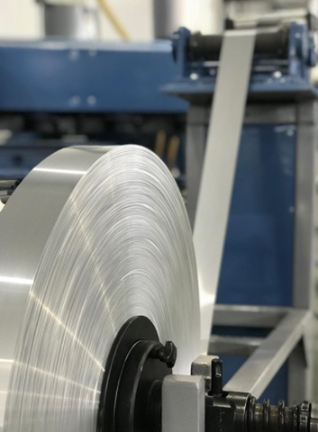
Формирование трубы начинается с фольги, изначально фольга сформирована в ленту по определённым параметрам.
Подается она через валики для выпрямления, далее протягивается через формирователь ленты в трубу и сваривается ультразвуком внахлёст.
Одновременно при сворачивании ленты в трубу подается воздух под давлением, наносится внутренний слой клея для адгезии и на клей формируется внутренний слой PP-R красного цвета (краситель заранее добавлен в бункер и перемешан шнеками).
После сварки шва, труба проходит через экструдер для нанесения верхнего слоя клея и слоя PP-R белого цвета.
Далее труба проходит этап охлаждения через ванны с распылительными форсунками холодной воды под давлением.
После охлаждения идет нанесение маркировки специальным принтером, после чего труба режется на мерные отрезки по 4м. или формируется в бухты с помощью специальных намоточных устройств.

Основные характеристики полимерных труб
Габаритные
- DN (диаметр номинальный) - основная размерная характеристика водогазопроводных труб и соединительных частей к ним.
- En толщина стенки
- SDR (Standart Dimension Ration) стандартное размерное отношение трубы, которое можно представить в виде отношения номинального наружного диаметра трубы к номинальной толщине стенки SDR=Dn/En. Для полимерных труб приняты следующие значения SDR 41, 33, 26, 21, 17.6, 17, 13.6, 11, 9, 7.4, 6 чаше всего используют последние 4 ( 11 это 10 Атм, 9 - 16, 7,4 - 20, 6-25)
Прочностные
- PN - номинальное (условное) давление
- MRS (Minimum Reguired Strength) - минимальная длительная прочность материала, указывает при каком внутреннем давлении (в барах) труба, транспортирующая воду с температурой 20 С, прослужит без разрушения 50 лет. Обычно MRS указывается в маркировке трубы: PP-R 63, PP-R 80, PP-R100. Чем выше ее значение, тем прочнее труба. Чаще всего пишут 100, MRS показатель можно узнать у поставщика сырья PP-R или в паспорте.

Ограничения в применении ПП труб
Полипропиленовые трубопроводы не допускаются к применению:
- При рабочей температуре транспортируемой жидкости свыше 95 С,
- Расположение трубы на открытом воздухе (взаимодействие с УФ лучами) или проще говоря Солнечный свет,
- При рабочем давлении, превышающем допустимое для данного класса эксплуатации,
- В помещениях категорий “А, Б, В” по пожарной опасности (п.2.8. СП 40-101-96),
- В помещениях с источниками теплового излучения, температура поверхности которых превышает 130 С,
- В системах центрального отопления с элеваторными узлами (если в проекте не заложен контроль за температурой и давлением),
- Для раздельных систем противопожарного водопровода (п.1.2. СП 40-101-96).

Классы эксплуатации
ГОСТ Р 53630-2015 “Трубы напорные из термопластов и соединительные детали к ним для систем водоснабжения и отопления"
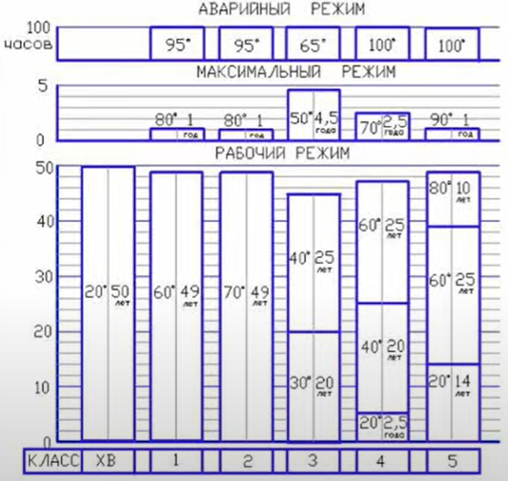
Классы эксплуатации

ХВ - Холодное водоснабжение
- Горячее водоснабжение (60 С).
- Горячее водоснабжение (70 С).
- Низкотемпературное напольное отопление.
- Высокотемпературное напольное отопление. Низкотемпературное отопление приборами.
- Высокотемпературное отопление приборами.
Коротко о классах эксплуатации:
ХВ - срок службы 50 лет при 20 С.
1 - 49 лет при 60 С, 1 год при 80 С и 100 часов при 95 С.
2 - 49 лет при 70 С, 1 год при 80 С и 100 часов при 95 С.
3 - 20 лет при 30 С, 25 лет при 40 С, 4,5 года при 50 С и 100 часов при 65 С.
4 - 2,5 года при 20 С, 20 лет при 40 С, 25 лет при 60 С, 2,5 года при 70 С и 100 часов при 100 С.
5 - 14 лет при 20 С, 25 лет при 60 С, 10 лет при 80 С, 1 года при 90 С и 100 часов при 100 С.
Разберем 5 класс 14+25+10+1+100 часов = 50 лет, что и требует ГОСТ (при 100 С труба отстоит всего 100 часов)

Советую прочесть ГОСТ Р 53630-2015 (стр. 3)

Трубы армированные и неармированные.
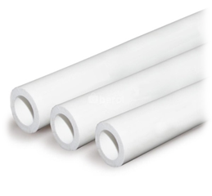
Неармированная труба PP-R, это цельный слой полипропилена.
- Имеет максимальное давление 20 АТм.
- Температуру эксплуатации максимальное до 60 С.
- Высокое температурное удлинение (10-12см на 10м) необходимы компенсаторы.
- Зачастую изготавливаются из ПП с низкими прочностными характеристиками, либо с добавлением вторичного сырья или иных примесей
- 100% Кислородопроницаемость.
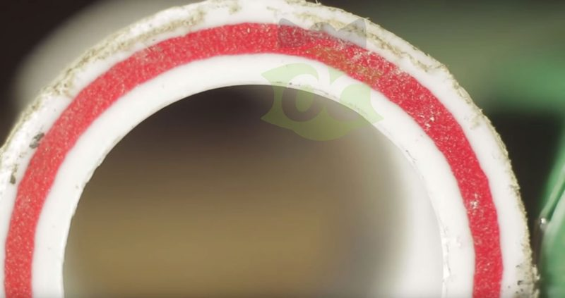
Армированная стекловолокном, центральный, как правило, подкрашен в красный (либо другой) цвет и добавлен компаунд из стекловолокна в процентном соотношении. Смешанный с тем-же PP-R.
- Более низкое температурное удлинение
- 100% Кислородопроницаемость.
- Менее прочные по сравнению с цельными ПП трубами (при одинаковой стенке)

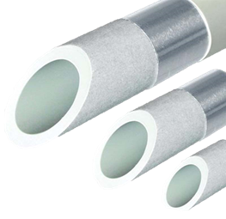
Алюминиевая армировка снаружи трубы.
Фольга сформирована почти на поверхности с небольшим нанесением PP-R
- Самое маленькое температурное удлинение до 1,5 см на 10м
- 100% кислородный барьер
- Сваренный слой алюминия препятствует радиальному расширению
- Сложность монтажа (требуется зачистка алюминия перед монтажом)
- Высокая стоимость
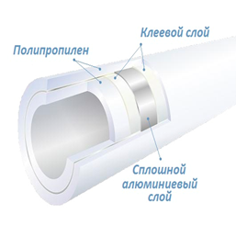
Алюминиевая армировка внутри.
Фольга расположена в середине стенки трубы.
- Маленькое температурное удлинение до 1,5см на 10 м.
- 100% кислородный барьер.
- Сваренный слой алюминия препятствует радиальному расширению.
- Не все производители используют клей и сварку шва.
- Сложность монтажа (требуется спец. инструмент для вырезания 2-3мм фольги для монтажа, без этой операции монтаж невозможен либо труба простоит не долго).
- Высокая стоимость.
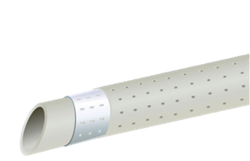

Перфорированный алюминиевый слой.
- Кислородопронецаемые.
- Более высокое удлинение, чем у сплошного алюминия.
- Не используется клей, слои склеиваются между собой (метод клепки).
- Сложность монтажа.
- Высокая стоимость.
Итак, для чего же армировка трубы. При нагреве, как все знают, материалы удлиняются и расширяются, а при охлаждении происходит сужение, сжатие и вдобавок ПП становится хрупким.
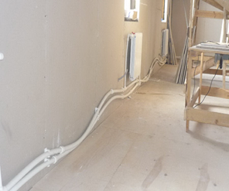
На фото трубы без армировки и компенсаторов.

Ниже приведена диаграмма удлинений труб из различных материалов.
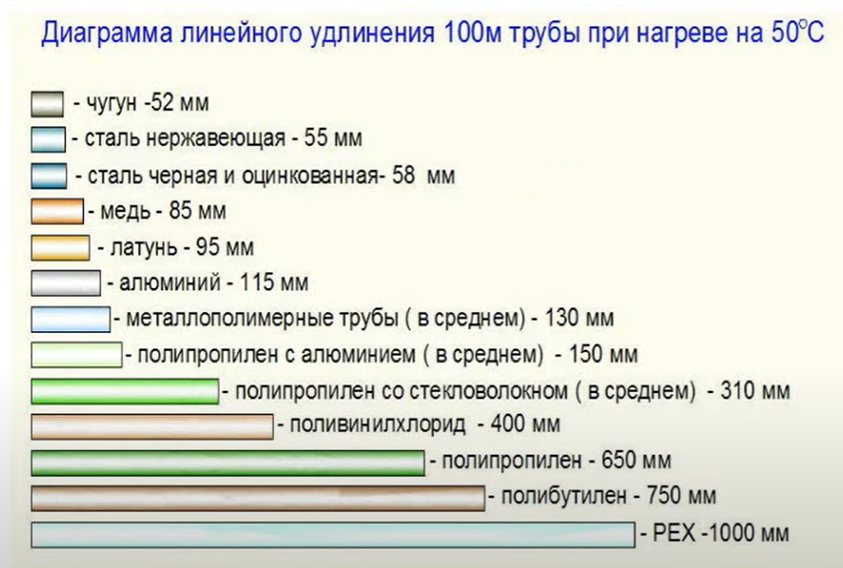

Металлополимерные трубы LD FORS
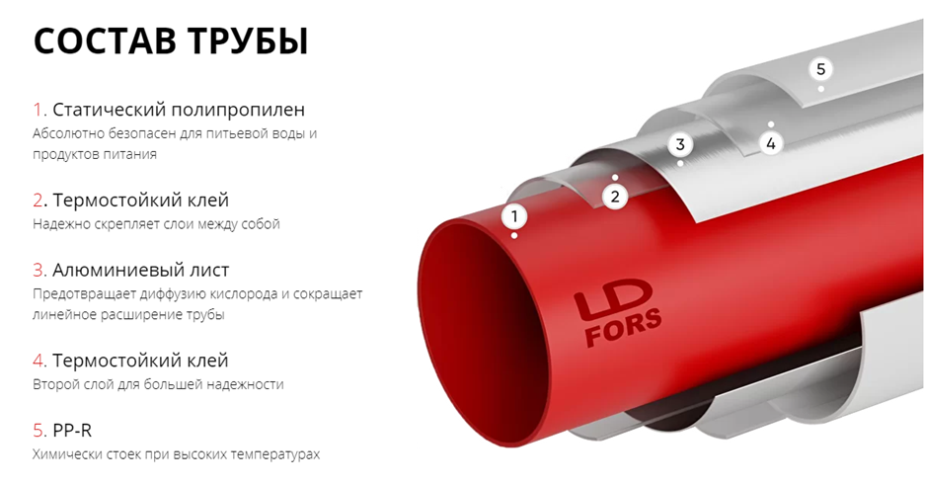
Внутренний и внешний слой – Полипропилен 3 типа (PP-R) Рандомсополимер
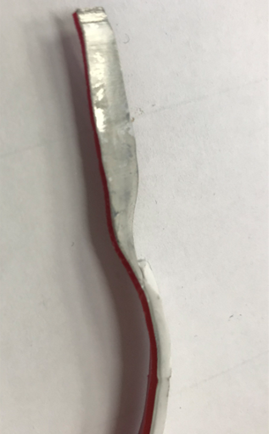
Клей и для чего он нужен?
- Для минимизации разных коэффициентов расширения PP-R и Алюминия.
- Для минимизации отслоения при температурных перепадах.
- Увеличивать прочностные характеристики.
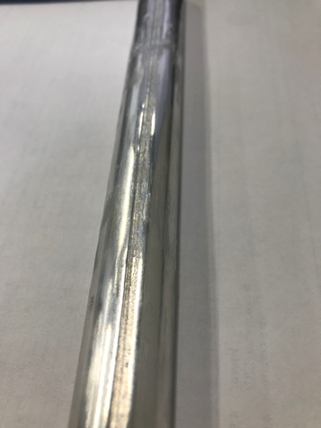
Алюминиевый слой
- Сварка внахлёст ультразвуком.
- 120% запас прочности трубы в сварном шве.
- 100% кислородный барьер.

Проходное сечение больше аналогов труб из полипропилена к примеру LD FORS D32 = D40 обычной трубы ПП
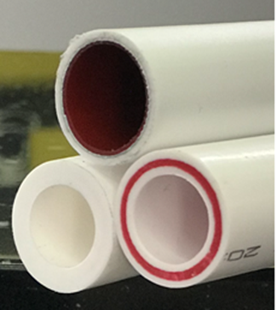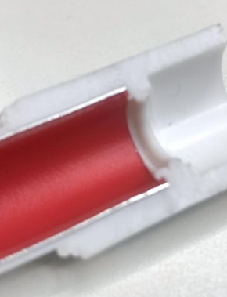

Не требует зачистки Алюминиевого слоя, как у сторонних производителей ПП труб, с армировкой алюминием.
Перекрытие алюминиевого слоя 100% за счет небольшой толщины стенок.
Даже у студентов с техникума, учащихся на 1 курсе, получилось правильно смонтировать нашу трубу с фитингами (главное соблюдать технологию монтажа).

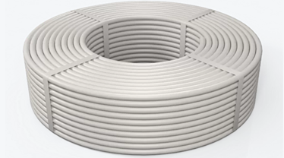

- Стандартный выпуск в хлыстах.
- Большое разнообразие намотки в бухты из наличия в сравнении с остальными производителями.
  - 16 – 20,50,100,200 м.
  - 20 – 4, 20,50,100 м.
  - 25 – 4, 50,100 м.
  - 32 – 4, 50 м.
- Удобно транспортировать!
- Минимальное количество обрезков!
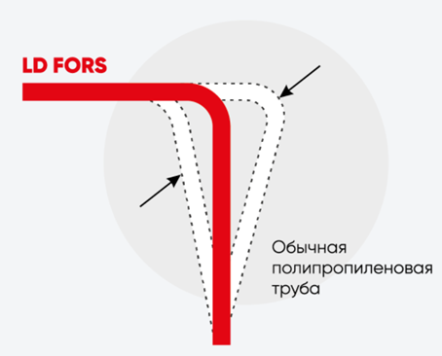
За счет алюминиевого слоя минимальное линейное удлинение, не более 1,5 мм на 1 метр, что дает экономию на компенсаторах.

Уникальная гибкость и способность держать форму.
Это позволяет сэкономить на фитингах и избежать дополнительных соединений в местах поворотов.
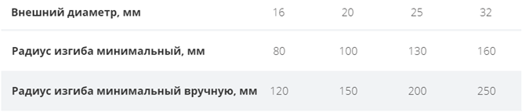
Совместимость с 3 видами фитингов: пайка, пресс и обжим.
- Быстрее монтируется
- Удобство монтажа
- Ремонт в случае повреждения
- Не требует специальных навыков монтажа
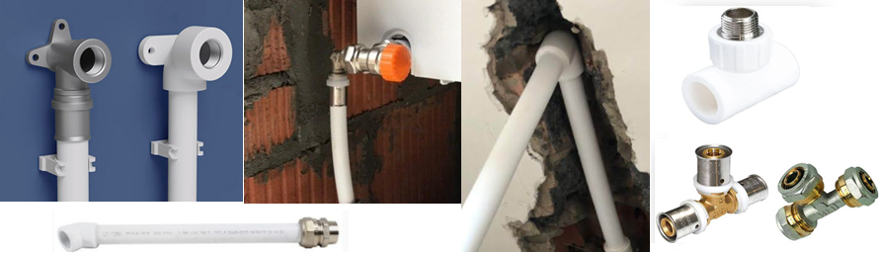

Применяемость трубы LD FORS
ХВС:
трубы коррозионно-устойчивы и имеют долгий срок службы (50 лет);
ГВС:
трубы с армированием алюминием, имеют тепловое расширение:
- в 3 раза меньше, чем у полипропиленовых труб со стекловолокном,
- в 5 раз меньше, чем у не армированных полипропиленовых труб,
- в 7 раз меньше, чем у PEX-труб;
В отоплении:
Выгоднее использовать гибкие трубы (экономия на фитингах, обрезках)
Трубы выглядят эстетичнее стальных, экономия на ЛКП и коробах
За счет гладкого внутреннего слоя отсутствует зарастание
Соответствует ГОСТ Р 53630-2015 и 5 Классу эксплуатации

Аргументы продаж. Факты
Металлополимерные трубы LD FORS.
- Полипропилен рандомсополимер PP-R тип 3 (пока лучший).
- 100% качества сырья (без вторички и различных примесей, типа мела).
- Возможность использования со всеми фитингами: полипропиленовые, пресс и цанговые от металлопластиковых труб (простота в монтаже).
- Алюминиевый слой (Мы дешевле! Чем другие производители ПП труб с алюминиевой армировкой).
- 100% кислородный барьер - защита системы отопления от коррозии.
- Стандартные отрезки по 4м и намотка в бухты (можно легко заменять металлопластиковые трубы).
- Российский производитель.
- Страховка 10 000 000 рублей.
- Выпуск продукции в DN 16, 20, 25, 32.
- Соответствует ГОСТ Р 53630-2015 и относится к 5 классу эксплуатации: использование на ХВС, ГВС, отопление и тёплые полы (Tмах – до 110°С, Pмах – 25 Атм.).
- Экономия на насосном оборудовании за счет большего проходного сечения.
- Не требует зачистки алюминиевого слоя.
- Экономия на логистике: меньше весит, поставляется в бухтах до 200 м.
- Минимальное удлинение (за счет армировки алюминием и тонкого слоя ПП).
Полипропиленовые трубы LD FORS.
- Полипропилен рандомсополимер PP-R тип 3 (лучший в классе).
- 100% качества сырья (без вторички и различных примесей).
- Российский производитель.
- Страховка 10 000 000 рублей.
- Выпуск от Ду 20 - 63.
- Не армированные SDR 11 и 6 - PN 10 и 20 Атм.
- Армированные стекловолокном SDR 7,4 и 6 - PN 20 и 25 Атм.
- Упаковочный рукав с защитой от ультрафиолетовых лучей.

Пришел запрос, что выяснить?
Важно понимать какая труба требуется клиенту, это поможет при работе с коммерческими предложениями и выставлением счетов.
Чем армированная?
- Алюминий
- Стекловолокно
- Обычная не армированная
DN
- Металлополимер 16, 20, 25, 32
- Полипропиленовые трубы 20, 25,32, 40, 63
Давление
- Металлополимер всегда PN 25
- Полипропиленовые бывают PN 10, 20, 25.
Метраж
- Металлополимер. Есть стандартные отрезки по 4 м. Если нужна бухта - то какое количество метров?
- Полипропиленовые - всегда по 4 м, но кратно упаковки (указано в прайс листе).

